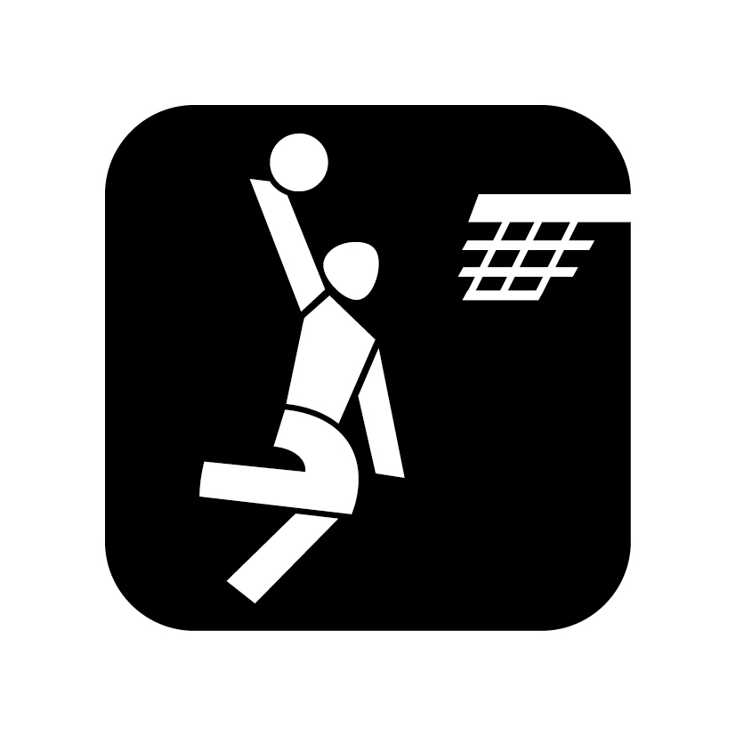

Die Sportjugend des Kreissportbundes Sonneberg e.V. lädt alle
sportbegeisterten Jugendlichen und jungen Erwachsenen zur

2. Sonneberger - Sommer - Ballnacht

am 30.06.2023 ab 18.00 Uhr
im Stadion Sonneberg ein.

Bei diesem Turnier werden von den Mannschaften drei Sportarten - Beachvolleyball, Basketball oder Rasenhockey und Fußball - gespielt. Die Mannschaften bestehen aus maximal 12 Spielern. In jedes Team muss mindestens 2 Mädchen integriert werden. Bei der Wertung werden die Ergebnisse aus allen drei Sportarten zusammengerechnet und ergeben den Sieger und die Platzierten.
Die Siegermannschaften erhalten Preise. Alle Mannschaften erhalten Urkunden.
Hinweis: Es können höchstens 12 Mannschaften teilnehmen!!!

Teilnehmer: alle Jugendlichen und junge Erwachsene ab 14 bis 27 Jahren
von Vereinen, Freizeitmannschaften, Jugendzentren u. alle Interessierten
Teamstärke: max.12 Spieler, davon mindestens 2 Mädchen
Modus: die Spieldauer wird je nach Meldung festgelegt
und den Mannschaften vor Turnierbeginn bekannt gegeben

Meldung: der Mannschaften unter Angabe des Teamnamens und aller Teammitglieder bis spätestens 15.06.2023 an
Sportjugend des Kreissportbundes Sonneberg e.V.,
E.-M.-Arndt-Str.26,96515 Sonneberg, Tel: 03675/702967 od. Handy 0176/25142336, e-mail: susanne.traut@ksb-son.de, facebook

Regeln: Beachvolleyball − Spieldauer nach Zeit (keine Sätze, Freizeitregeln)
Basketball − Regeln
Fußball − Kleinfeldregeln
Rasenhockey – Kleinfeld

Alle Teilnehmer sind über die Sportunfallversicherung des LSB Thüringen versichert!
Bei unserer Veranstaltung werden Foto- und Filmaufnahmen gemacht, die für die Öffentlichkeitsarbeit verwendet werden. Jeder TN hat das Recht diesem zu widersprechen.




